ГАУ «КЦСОН города Каменск-Уральского»

Школа пожилого возраста
по направлению: «Краеведение»

Тема: «Невьянская наклонная башня 18 век. История строительства».
Руководитель: специалист по социальной работе Окулова Галина Федоровна
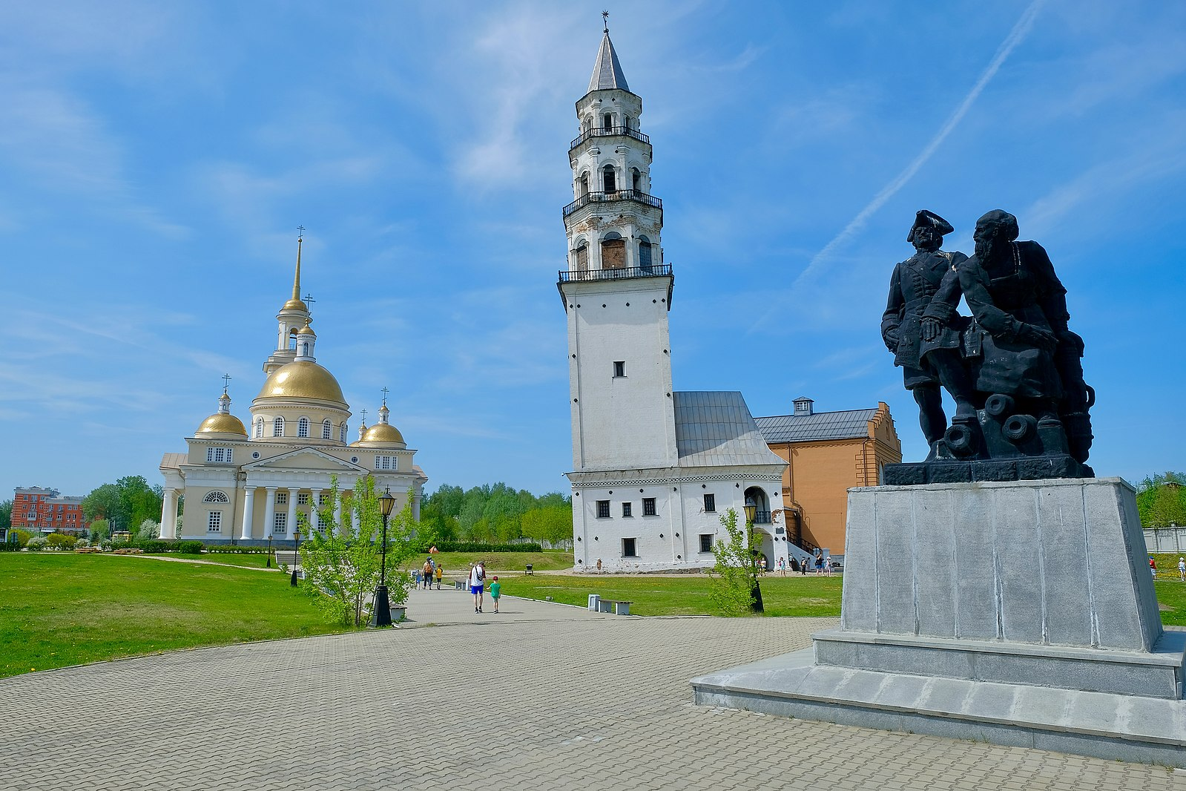

С давних времён Урал, знаменитый своими полезными ископаемыми, был одним из важнейших промышленных и горнодобывающих регионов Российской Империи. Большое значение придавал ему Пётр I, при котором началось активное развитие промышленности края и освоение его недр. В 1701 году по указу царя был основан город Невьянск, а, точнее, принято решение о строительстве двух заводов на реке Нейве – для выплавки железа и чугуна. Это был первый в мировой истории город-завод. Стройку завершили в рекордные по тем временам сроки, и 15 декабря 1701 года была осуществлена первая плавка. Эта дата стала считаться днём рождения города.

В 1702 году Пётр I издал указ, по которому собственником завода стал Никита Демидович Антуфьев, более известный как Никита Демидов – тульский оружейник и основатель целой династии промышленников. К концу второго десятилетия XVIII века демидовские заводы давали около двух третей всего производимого в Российской империи металла.

В сентябре 1720 года Демидову-старшему пожаловали дворянский титул, а на следующий год по приказу Акинфия Демидова – старшего сына, активно занимавшегося вместе с отцом строительством заводов и их управлением, – было начато строительство Невьянской башни. Она стала фамильным символом могущества промышленной империи Демидовых, которые к началу сооружения башни имели неограниченную власть на Урале, владея многими заводами и тысячами крепостных крестьян. Достаточно сказать, что постройка обошлась в огромную по тем временам сумму – 4 тысячи рублей, а часовой механизм и того дороже – 5 тысяч рублей. Строительство продолжалось четыре года и было закончено в 1725 году. К окончанию возведения башни Акинфий Демидов принял решение, что она станет объектом, который увековечит память его отца.

Всё-таки падающая или наклонная?
Остаётся невыясненным, кто же является автором проекта башни, которую предполагалось использовать как колокольню, сторожевой пункт со смотровой площадкой, архив завода, казначейскую контору и лабораторию. Точно так же неизвестно, был ли тот самый наклон идеей архитектора или же причиной «падения» здания стали грунтовые воды, подмывшие фундамент с одной стороны.
Современные архитекторы, проведя множество исследований и расчётов, считают башню не падающей, как Пизанская, а именно наклонной. Возможно, это была задумка зодчего. К тому времени миру уже были известны подобные сооружения в Италии и Китае. Если о китайской башне Демидов мог и не знать, то об итальянском чуде в городе Пиза был наслышан наверняка и захотел иметь подобное архитектурное творение в Невьянске. Не исключена также ошибка при выборе места и дальнейшем строительстве. Башню решили воздвигнуть на берегу пруда недалеко от Нейвы. Грунт под фундаментом просел, и возведённые две трети основания здания дали крен: отклонение первого яруса от вертикали составляет два метра. Впоследствии строители предприняли попытку выровнять конструкцию, «заваливая» понемногу вышерасположенные ярусы в противоположную сторону. В результате башня приобрела изгиб, напоминающий саблю. Само здание пришлось скрепить чугунными балками и железными стержнями, которые пронизывали башню, а также закреплёнными снаружи железными шайбами и клиньями. Подобный способ укрепления конструкции был применён впервые в мире.
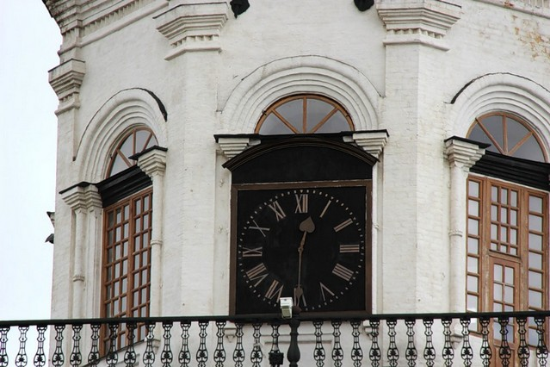
Невьянские старожилы иногда говорят, что много греха на себя башня приняла, оттого и покосилась. Поскольку часть подвалов постройки была отведена под тюрьму, остаётся только догадываться, сколько людей здесь замучили: в лабиринтах башни были найдены комнатушки с нарами и прибитыми к стенам цепями с оковами. Одна из легенд гласит, что Демидов, узнав о приезде ревизора, приказал затопить вместе с рабочими подвалы, в которых он якобы тайно чеканил фальшивые серебряные монеты. В результате вода размыла грунт под фундаментом, что и вызвало наклон здания. Существует ещё одно предание, согласно которому Акинфий столкнул зодчего с верхнего яруса, чтобы тот не построил больше нигде такой башни.
Конструкция здания
Высота Невьянской башни составляет 57,5 метров. Она имеет массивное основание в форме квадрата со сторонами 9,5 метров и толщиной стен, достигающей двух метров. Верхнюю часть башни составляют три восьмигранных яруса, площадки которых представляют собой балконы с красивыми перилами, отлитыми из чугуна. Всё здание разделено на девять уровней, но учитывая, что на пятом и шестом, кроме лестниц, ничего не было, можно считать, что фактически башня является семиэтажной постройкой.
А были ли фальшивые монеты
На втором этаже Демидов обустроил личный кабинет. Здесь же располагалась и контора. Третий этаж был выделен под лабораторию, часть которой занимали небольшие плавильные печи. В результате исследований было выяснено, что сажа, покрывающая изнутри стенки дымоходов, содержит в своём составе следы драгоценных металлов. Существуют различные предположения, как они там оказались. Полагают, что Демидовы занимались чеканкой фальшивых монет в подвалах башни из тайком выплавляемых в этих печах золота и серебра. Может, поэтому из находившейся на втором этаже передней наверх вели две лестницы. По основной деревянной можно было подняться сразу на четвёртый этаж и выше, минуя третий. В лабораторию же путь шёл по узкой второй лестнице, расположенной в стене и скрытой за железной дверью с массивной задвижкой.

Акустическая комната
Этажом выше находилась очень интересная комната, которая благодаря особой форме потолка в виде приплюснутого свода обладала уникальной акустической особенностью. Расположившись в одном из её углов, можно было отчётливо слышать тихую шёпотную речь из противоположного. Эффект исчезал сразу при попытке отступить к центру комнаты.
Невьянские куранты
На верхних трёх этажах, расположенных в восьмигранных ярусах, находятся привезённые из Англии часы-куранты с колоколами. Нет точных сведений о том, кто же делал сам часовой механизм. Известно лишь, что колокола отлил лучший мастер лондонского Уайтчейпельского цеха – Р. Фелпс, который до этого в паре со знаменитым английским часовщиком Л. Бредли занимался созданием курантов собора Святого Павла, построенного в 1710 году. Поэтому можно предположить, что сам механизм сделал Л. Бредли.
Однако самый большой колокол башни – набатный – был отлит на заводе в Невьянске 1 июня 1732 года, о чём свидетельствует надпись. Вес его – чуть более тонны, высота и диаметр – 1,21 метра. Сверху и снизу колокол обрамлён узорами, характерными для так называемого демидовского литья. Предназначался он для предупреждения о пожаре и созыва людей на работу.
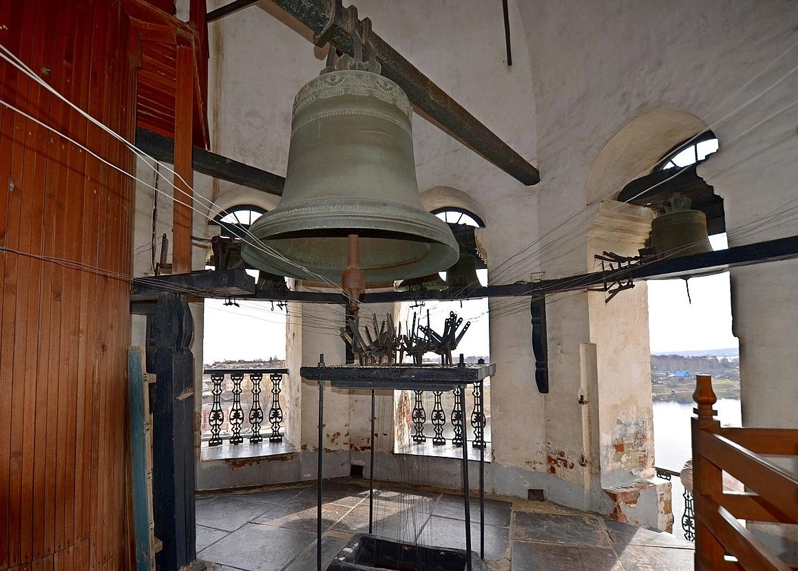
Часы Невьянской башни имеют три огромных циферблата, сделанных из дерева и смотрящих в северном, южном и западном направлениях. С восточной стороны расположена доходящая до второго этажа кирпичная прямоугольная шахта, в которой опускаются грузы часового механизма, приводя его в действие.
При помощи специального барабана куранты могут воспроизводить двадцать мелодий, среди которых известные марши конца XVII – начала XVIII веков, народные песни и менуэты. Часть мелодий была добавлена позже, в том числе и «Широка страна моя родная».
Часы точно показывают время и в наши дни. За свою трёхвековую историю их ремонтировали всего два раз (над циферблатом с северной стороны есть даже надпись об этом). Обслуживанием часов в настоящее время занимается специально обученный человек.
Первый громоотвод
Самый верхний восьмигранный ярус увенчан кирпичным шатром, который покрыт железом. На верхушке находится флюгер. С земли он напоминает маленький флажок, но на самом деле это двухметровый железный лист (к тому же довольно толстый), вес которого составляет 25 килограммов. На нём изображён дворянский герб Демидовых, представляющий собой щит с горным молотком и лаврами на нём, а также шлем с поднятым забралом, увенчанный перьями. Над флюгером расположено металлическое солнце с лучами-шипами, часть которых повреждена. Демидовские мастера приспособили эту металлическую конструкцию под громоотвод, подведя к ней заземление. По-видимому, молнии неоднократно ударяли в шар, повредив многие из его лучей. Это был первый в мире случай подобного практического использования металла в качестве громоотвода.

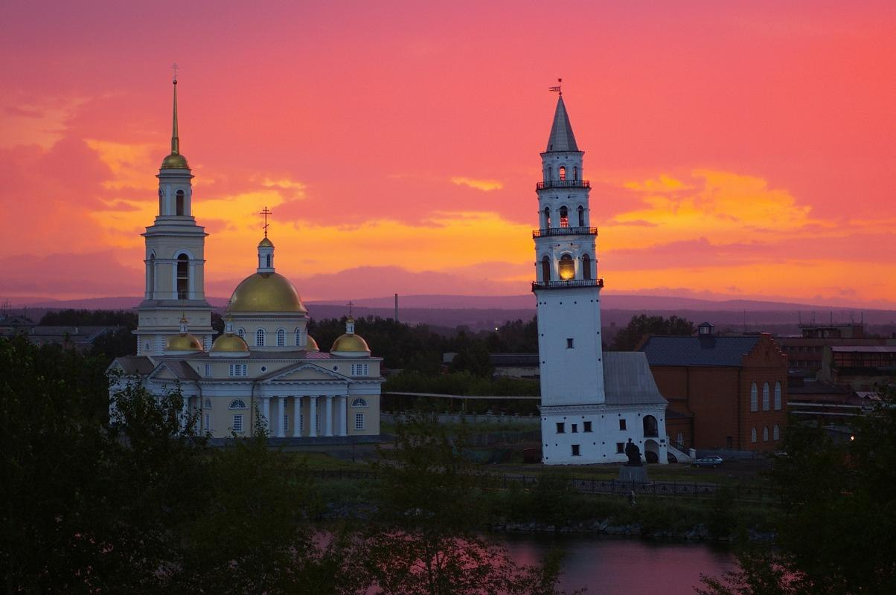
СПАСИБО ЗА ВНИМАНИЕ!

Список используемых источников:
- https://nashural.ru/article/marshruti-ot-znatokov/pochemu-v-nevyanskoj-bashne-vseh-gostej-stavyat-v-ugol/
- https://travelask.ru/russia/nev-yansk/vsyo-pro-nevyanskuyu-padayuschuyu-bashnyu-v-sverdlovskoy-oblasti
- https://wikiway.com/russia/nevyansk/nevyanskaya-bashnya/

